Предмет: «Природоведение»
Класс: 7 класс
Тема: «Плодово – ягодные розоцветные. Яблоня. Груша»
Тип урока: открытия новых знаний
Цель: обеспечение усвоения обучающимися понятийной базы за счет включения новых элементов: знаний о плодово-ягодных розоцветных яблоне и груше.
Задачи:
Предметные:
- сформирование представления о плодово-ягодных розоцветных растениях: яблоне и груше;
- сформирование представления об использовании плодово-ягодных розоцветных человеком;
- закрепить признаки семейства розоцветных;

Познавательные
- уметь ориентироваться в своей системе знаний;
- отличать новое от уже известного с помощью учителя;
- добывать новые знания: находить ответы на вопросы, используя учебник, свой жизненный опыт и информацию, полученную на уроке

Коммуникативные:
- развивать интеллектуальные способности (умение обобщать, сравнивать, классифицировать, делать выводы),
- развивать умение коммуникативного общения,
- развивать речь

Регулятивные:
- уметь определять и формулировать цель на уроке с помощью учителя;
- проговаривать последовательность действий на уроке;
- планировать своё действие в соответствии с поставленной задачей.

Оборудование урока: компьютер, экран, мультимедийный проектор, рабочие тетради, учебники, карточки для индивидуальной работы.

План урока:
- Этап мотивации
- Актуализация и фиксирование индивидуального затруднения в пробном действии
- Этап выявления места и причины затруднений
- Этап построение проекта выхода из создавшейся ситуации
- Реализация построенного проекта
- Этап первичного закрепления с проговариванием во внешней речи
- Этап самостоятельной работы с проверкой по эталону
- Этап включения в систему знаний и повторения
- Этап рефлексии учебной деятельности на уроке

Ход урока
№ | Этап | Время | Деятельность учителя | Деятельность обучающихся | БУД
1. | Этап мотивации | 4 мин. | 1.Включение в деловой ритм. Устное сообщение  Ребята, мы продолжаем изучение розоцветных. Название растений, которым посвящен сегодняшний урок, вы узнаете, выполнив задание.  2. Графический диктант (яблоко, груша)  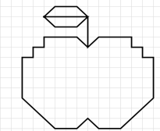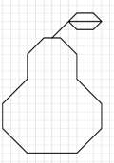  Итак, что же у вас получилось? Сегодня мы будем говорить о яблоне и груше.  – Кто сформулирует цель урока? (Познакомиться с плодово-ягодными розоцветными: яблоней и грушей, их строением, способом размножения, уходом за ними, пользой для человека). | Выполняют графический диктант | Регулятивные: Психологический настрой, организация рабочего места
2. | Актуализация и фиксирование индивидуального затруднения в пробном действии | 5 мин. | Работа по карточкам «Слепой текст» (Прочитай текст, вставь пропущенные орфограммы)  Семейство р_з_цветных включ_ет множество р_стений, которые имеют _громное значение как с точки зрени_ с_льского х_зяйства, так и в декор_тивном сад_водстве. К ним относятся ябл_ни, груши, в_шни, кл_бника, малина, ш_повник и многие другие. Розоцве_ные растения извес_ны своими кр_сивыми цветами и пл_дами, которые являются ист_чником питательных веществ как для людей, так и для ж_вотных. В целом, семейств_ розоцветных представляет собой разн_образную и уд_вительную груп_у растений, к_торые играют важную роль в нашей ж_зни и природе в целом.  Семейство розоцветных включает множество растений, которые имеют огромное значение как с точки зрения сельского хозяйства, так и в декоративном садоводстве. К ним относятся яблони, груши, вишни, клубника, малина, шиповник и многие другие. Розоцветные растения известны своими красивыми цветами и плодами, которые являются источником питательных веществ как для людей, так и для животных. В целом, семейство розоцветных представляет собой разнообразную и удивительную группу растений, которые играют важную роль в нашей жизни и природе в целом. | Работа по карточкам: вставь пропущенную орфограмму. Проверь. | Коммуникативные: высказывают собственное мнение, слушают друг друга, строят понятные речевые высказывания.
3. | Этап выявления места и причины затруднений | 4 мин. | Рассказ о яблоне и груше.  Яблоня – одно из наиболее распространенных фруктовых деревьев. Она радует нас сочными и ароматными плодами.  - Яблоня цветет к началу лета, обычно в мае. Цветы яблони бывают разнообразных оттенков – от белого до насыщенного розового.  - Опыление цветков происходит благодаря пчелам, которые переносят пыльцу с одного цветка на другой.  - Из яблок можно приготовить компоты, повидло, пироги, соки и многое другое.  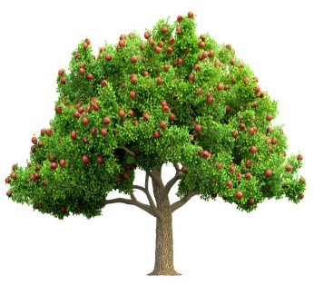  Груша – еще один популярный фруктовый кустарник, чьи плоды отличаются нежным вкусом и ароматом.  - Цветы груши обычно белого цвета и похожи на цветы яблони, но имеют свои особенности.  - Груша предпочитает солнечные места и умеренный полив. Она цветет в тоже время, когда и яблоня, создавая красивые ароматные кисти цветов.  - Плоды груши можно употреблять в свежем виде, приготовлять из них компоты, запекать, мариновать и использовать в кулинарии.  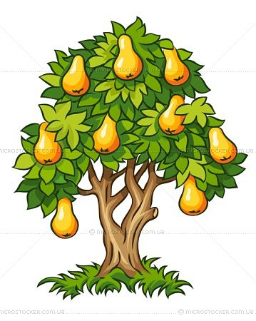  а) Размножение яблони и груши:  - Яблони и груши могут размножаться как семенами, так и черенками. Наиболее распространенным методом размножения обычно является черенкование.  - Для черенкования необходимы здоровые и сильные ветви из зрелого дерева. Черенки можно укоренять в специальной смеси почвы, при этом важно обеспечить им достаточное количество влаги и света.  б) Уход за яблоней и грушей:  - Важными аспектами ухода за яблоней и грушей являются правильный полив, подкормка, обрезка, защита от вредителей и болезней.  - Яблони и груши нуждаются в достаточном количестве влаги, особенно в период плодоношения. Однако важно избегать застаивания воды, чтобы не вызвать гниение корней.  - Подкормка растений органическими или минеральными удобрениями помогает им получить необходимые питательные вещества для здорового роста и развития.  в) Болезни и вредители яблони и груши:  - У яблони и груши могут возникать различные болезни и быть атакованы вредителями, что может повлиять на их рост и плодоношение.  - Некоторые распространенные болезни яблони и груши включают огневую пятнистость, мучнистую росу, а также смородинную плесень. Для борьбы с этими болезнями можно применять химические или биологические методы защиты.  - Среди вредителей, которые могут нанести вред яблоне и груше, можно выделить яблоневую пилильщицу, яблоневого цветоеда, грушевого клеща и других. Для борьбы с ними можно применять интегрированный подход, включающий механические, биологические и химические методы. | Слушают, рассуждают, делают выводы. | Регулятивные: самостоятельно формируют тему урока, после предварительного обсуждения.
4. | Этап построение проекта выхода из создавшейся ситуации | 4мин. | Организует учащихся по исследованию проблемной ситуации.  – Сходны ли груша и яблоня по строению? Как их сравнить?  Пользуясь таблицей, составляется описание яблони (1 ряд) и груши (2 ряд) (план описания на слайде, по мере ответов учащихся, на плане-таблице возникают правильные ответы, ответы сверяются).  Корневая система яблони и груши стержневая. У яблони корни уходят на 5 метров в глубину и широко расходятся в стороны. Место, где корень переходит в стебель, называется корневой шейкой (Словарная работа). Стебель прямостоячий, от него идут многочисленные ветви. Стебель и отходящие от него ветви образуют крону (Словарная работа). Часть стебля от корневой шейки до кроны называется штамбом (Словарная работа). Яблоню и грушу легко различить по плодам и кроне. У яблони ветки от стебля растут в стороны, а у груши – вверх. |  | Познавательные: осуществляют поиск необходимой информации.  Коммуникативные:  высказывают собственное мнение, слушают друг друга, строят понятные речевые высказывания.
5. | Реализация построенного проекта | 9 мин. | Лабораторная работа.  Плод яблони называется яблоко, а плод груши – грушевидное яблоко.  – Сейчас вы выполните небольшую лабораторную работу «Изучение плодов яблони и груши», попробуете плоды этих деревьев, заполните таблицу, сделаете вывод.  Что вы узнали при выполнении лабораторной работы?  Сравните Яблоня Груша  Форма круглая, овальная грушевидная  Цвет желтый, красный, зеленый желтый, красный, зеленый  Размер крупный, средний, мелкий крупный, средний, мелкий  Вкус сладкий, кисло-сладкий сладкий  Тип плода сочный сочный  Чем покрыт плод кожурой кожурой  Как используют плод сушат, варят, маринуют, мочат сушат, варят, маринуют  Слова для справок.  Форма: круглая, овальная, грушевидная; тип плода: сочный, твердый | Пробуют на вкус плоды яблони и груши, заполняют таблицу. | Регулятивные: планируют свои действия в соответствии с поставленной задачей.  Коммуникативные:  высказывают собственное мнение, слушают друг друга, строят понятные речевые высказывания.
6. | Этап первичного закрепления с проговариванием во внешней речи | 3 мин. | Работа с учебником  Чтение текста учебника с последующим обобщением и закреплением:  – Яблони и груши различаются по срокам созревания плодов. У одних сортов плоды созревают уже летом – это летние сорта яблок и груш, они долго не хранятся. У других – в конце лета и начале осени, у третьих – осенью. Как правило, поздно созревающие плоды яблони и груши хранятся долго, некоторые до апреля. Поздние груши лучше хранить в холодильнике.  Размножают яблони и груши семенами. Но выросшие из семян растения не всегда дают плоды с хорошим вкусом. Поэтому на них прививают веточки или почки культурных яблонь и груш. Такой способ размножения называется прививка (словарная работа).  При посадке деревьев следят, чтобы корневая шейка была на уровне почвы. Если она будет засыпана почвой, растение расти не будет, не даст урожай. Если корневая шейка будет высоко, то зимой дерево замерзнет. К зиме корневую шейку присыпают почвой. Это уберегает деревья от мороза. Весной же корневую шейку надо освободить от земли.  Люди высоко ценят яблоню и грушу не только за полезные и вкусные плоды, но и за ценную древесину, которая используется в кулинарии для копчения, изготовления поделок: игрушек, шкатулок, сувениров. В народном творчестве можно встретить знакомые мотивы.
7. | Этап самостоятельной работы с проверкой по эталону | 5мин. | Теперь давайте подытожим все, что узнали о груше и яблоне, выполним задание в ваших листах.  Дан текст. Ключевые слова в тексте пропущены. Дополнить текст.  Яблоня и груша – плодово-ягодные древесные растения. Это ценные плодовые культуры. Корневая система стержневая. В их цветках 5 чашелистиков, 5 лепестков венчика, много тычинок, 1 пестик. Стебель прямостоячий. У яблони плод – яблоко. У груши плод- грушевидное яблоко.  Размножаются семенами и прививками.  – Проверьте друг друга в парах.  – Сверьтесь с ответами на слайде. | Работают в группах по плану | Регулятивные:  Определение последовательности промежуточных целей с учётом конечного результата
8. | Этап включения в систему знаний и повторения | 3 мин. | -Почему садовую грушу и яблоню относят к семейству розоцветных?  - Сходны ли груша и яблоня по строению?  - Как их сравнить?  - Как размножаются яблони и груши?  - Уход за яблоней и грушей  - Болезни и вредители яблони и груши  - Как нужно относится к растениям: декоративным и дикорастущим? | Отвечают на вопросы (самопроверка) | Личностные: понимают значение знаний для человека и принимают его  Коммуникативные:  Умение выражать свои мысли в соответствии с задачами и условиями коммуникации
9. | Этап рефлексии учебной деятельности на уроке | 3 мин. | Выводы. Оценка работы учащихся.  На яблоню прикрепить красные или зеленые яблоки (красное – понравилось, зеленое – нет).  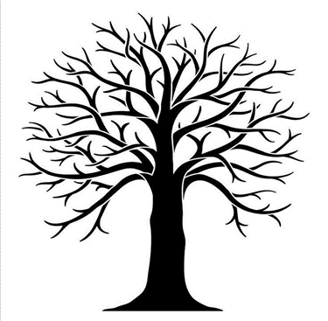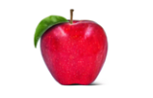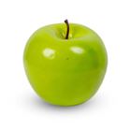 | Оценивают свою работу. | Регулятивные:  прогнозируют правильность выполнения задания

